第4节 神经系统的分级调节

一、单选题
1．对下列实例分析正确的是（ ）
A．某人因意外车祸而使大脑受损，其表现症状是能够看懂文字和听懂别人谈话，但却不会说，这个人受损伤的部位是言语区的S区
B．当盲人用手指“阅读”盲文时，参与此过程的高级神经中枢只有躯体感觉中枢和躯体运动中枢
C．当你专心作答试题时，参与的高级中枢主要有大脑皮层H区和S区
D．某同学正在跑步，下丘脑和脑干未参与调节
2．下列关于缩手反射及其反射弧的叙述，正确的是（ ）
A．该反射弧的效应器是指传入神经末梢及共支配的肌肉
B．在缩手反射过程中兴奋在神经纤维上的传导是单向的
C．神经递质由突触前膜释放进入下一个神经元内起作用
D．指尖采血时手未缩回是因为脊髓神经中枢的控制作用
3．在家兔动脉血压正常波动过程中，当血压升高时，其血管壁上的压力感受器感受到刺激可以反射性地引起心跳减慢和小血管舒张，从而使血压降低，仅由此调节过程判断，这一调节属于（ ）
A．神经调节，负反馈调节 B．神经调节，免疫调节
C．体液调节，负反馈调节 D．体液调节，免疫调节
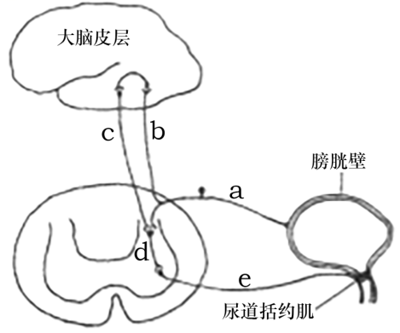
4．控制排尿反射的高级神经中枢在大脑皮层，低级神经中枢位于脊髓，调节过程如图所示。平时，膀胱壁肌肉舒张，尿道括约肌收缩，不会引起排尿。下列说法正确的是
A．成人“憋尿”时，c神经元释放的递质不会引起突触后膜产生电位变化
B．如果在e处给予适宜的电刺激，会引起大脑皮层产生“尿意”
C．膀胱壁内的感受器产生的兴奋在ab之间的神经纤维上单向传导
D．膀胱充盈时引起反射并最终完成排尿属于负反馈调节
5．肺牵张反射是肺扩张或缩小所引起的反射性呼吸运动。包括两部分，最常见的是肺充气时引起吸气抑制效应，肺放气时引起吸气效应。下列关于肺牵张反射的叙述错误的（ ）
A．神经中枢位于脊髓
B．具有负反馈调节机制
C．可防止剧烈运动时对肺造成损伤
D．受大脑皮层一定程度的调控
6．排尿是一种复杂的反射活动。尿在肾脏中不断产生并暂时储存在膀胱中，当储尿达到一定程度时引起尿意。下列说法错误的是（ ）
A．控制排尿的低级中枢在脊髓
B．某成年患者神经系统受损，虽能产生尿意，但却出现“尿失禁”（排尿不受控制），推测其受损的部位最可能是大脑皮层
C．正常成年人能有意识地排尿，说明自主神经系统并不完全自主
D．与排尿反射不同，控制眨眼反射的神经中枢在脑干
7．图示人体排尿反射的相关神经结构（虚线内为脊髓中的结构）。下列叙述不正确的是（ ）
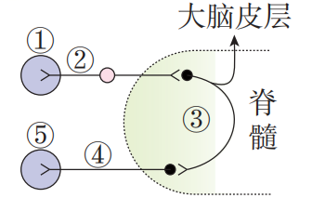
A．①的功能是将刺激信号转化为神经兴奋
B．正常人的①产生兴奋，不一定引起⑤兴奋
C．排尿反射不仅受脊髓控制也受大脑皮层调控
D．④处给予适宜电刺激，大脑皮层会产生感觉
8．下图为人体的体温与水盐平衡调节示意图，a、b、c、d代表激素。下列有关叙述错误的是（ ）
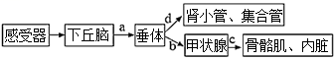
A．下丘脑只能通过神经与垂体之间进行信息联系
B．当受到寒冷刺激时，a、b、c的分泌均会增加
C．大量饮水后d的释放减少，肾小管和集合管对水的重吸收减弱
D．体温和水盐平衡的维持是神经调节和体液调节共同作用的结果
9．下图是人体排尿反射过程的示意图，下列相关叙述错误的是（ ）
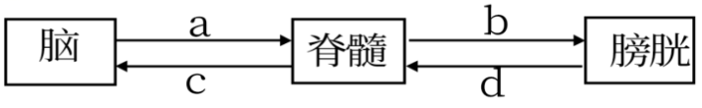
A．婴儿的排尿反射过程可表示为膀胱→d→脊髓→b→膀胱
B．意识丧失的人能排尿但不能控制
C．婴儿不能有意识地控制排尿的原因是婴儿的大脑皮层发育不完善
D．某成年人患者能产生尿意但尿失禁，其受损的结构可能是c
10．人体排尿是一种复杂的反射活动，下图为排尿反射过程。当膀胱被尿液充盈时，膀胱内牵张感受器受到刺激产生兴奋，使人产生尿意，引起膀胱的逼尿肌收缩，排出尿液，逼尿肌收缩又进一步刺激牵张感受器兴奋。下列叙述不正确的是（ ）
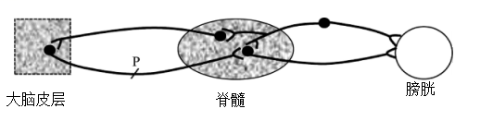
A．排尿活动的调节属于正反馈调节 B．若P处受损膀胱仍然可以排出尿液
C．人产生尿意是一种非条件反射 D．成人适时排尿体现神经系统的分级调节
二、综合题
14．敲击膝盖下某一部位时，会出现踢腿动作，伸肌收缩的同时屈肌舒张，反射的过程如图1所示。图2是图1中虚线部位的突触放大图。回答下列问题。
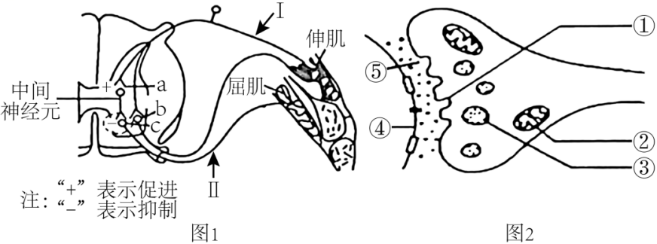
(1)图1中的效应器有 ，图1中所涉及的神经元有 个，神经中枢是 。
(2)图2中①④⑤构成了突触，其中⑤指的是 ，③中存储的神经递质是 （填“兴奋性神经递质”或“抑制性神经递质”），该神经递质作用于突触后膜后，导致 （填“Na＋”或“Cl－”）内流，突触后神经元的膜电位表现为 。
(3)兴奋在图2结构中只能单向传递的原因是 。
(4)若敲击膝盖下某一部位前告知被测人，则踢腿的幅度可能会减小，这说明 。
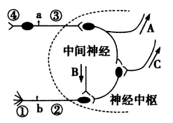
15．稳态是机体正常生命活动的必要条件。研究表明，机体稳态的维持是由神经－体液－免疫调节共同实现的，其中神经调节占主导地位。下图为人体反射弧的结构模式图。
请回答下列问题。
（1）在上图①～④中，若给 处适宜刺激， 处发生反应，则说明反射弧完整。
（2）图中箭头表示神经冲动的传导方向，其中错误的是 （选填“A”“B”或“C”）。经改正后，表示向大脑皮层传递信号的是 （选填“A”“B”或“C”）。
（3）下列实例能够说明神经系统中的高级中枢对低级中枢有控制作用的是( )。
A．针刺指尖引起缩手反射 B．意识丧失的病人能排尿但不能控制，意识恢复后可控制

